ESTADÍSTICA DE QUEJAS Y SUGERENCIAS 2025
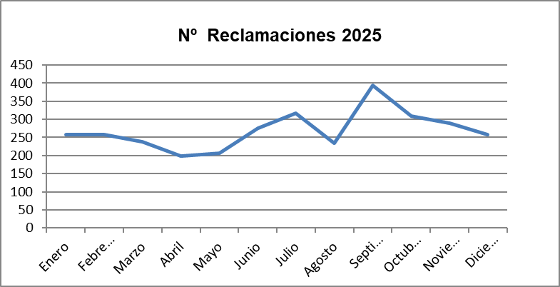

Todas las reclamaciones fueron atendidas.
Por su naturaleza, las reclamaciones no se pueden categorizar en resueltas a favor o en contra del interesado.
Tras contestarse, todas son tratadas como inputs al proceso de mejora continua de la organización.

ESTADÍSTICA DE QUEJAS Y SUGERENCIAS 2024

Todas las reclamaciones fueron atendidas.
Por su naturaleza, las reclamaciones no se pueden categorizar en resueltas a favor o en contra del interesado.
Tras contestarse, todas son tratadas como inputs al proceso de mejora continua de la organización.

ESTADÍSTICA DE QUEJAS Y SUGERENCIAS 2023
2023
Mes | Nº Reclamaciones
Enero | 165
Febrero | 117
Marzo | 221
Abril | 217
Mayo | 205
Junio | 243
Julio | 223
Agosto | 164
Septiembre | 492
Octubre | 603
Noviembre | 354
Diciembre | 258
TOTAL | 3.262

Todas las reclamaciones fueron atendidas.
Por su naturaleza, las reclamaciones no se pueden categorizar en resueltas a favor o en contra del interesado.
Tras contestarse, todas son tratadas como inputs al proceso de mejora continua de la organización.

ESTADÍSTICA DE QUEJAS Y SUGERENCIAS 2022
2022
Mes | Nº Reclamaciones
Enero | 132
Febrero | 171
Marzo | 150
Abril | 145
Mayo | 203
Junio | 185
Julio | 251
Agosto | 190
Septiembre | 303
Octubre | 276
Noviembre | 239
Diciembre | 226
TOTAL | 2.471

Todas las reclamaciones fueron atendidas.
Por su naturaleza, las reclamaciones no se pueden categorizar en resueltas a favor o en contra del interesado.
Tras contestarse, todas son tratadas como inputs al proceso de mejora continua de la organización.

ESTADÍSTICA DE QUEJAS Y SUGERENCIAS 2021
2021
Mes | Nº Reclamaciones
Enero | 267
Febrero | 147
Marzo | 164
Abril | 152
Mayo | 132
Junio | 148
Julio | 169
Agosto | 133
Septiembre | 221
Octubre | 371
Noviembre | 299
Diciembre | 171
TOTAL | 2.374

Todas las reclamaciones fueron atendidas.
Por su naturaleza, las reclamaciones no se pueden categorizar en resueltas a favor o en contra del interesado.
Tras contestarse, todas son tratadas como inputs al proceso de mejora continua de la organización.

ESTADÍSTICA DE QUEJAS Y SUGERENCIAS 2020
2020
Mes | Nº Reclamaciones
Enero | 108
Febrero | 81
Marzo | 106
Abril | 76
Mayo | 145
Junio | 117
Julio | 118
Agosto | 94
Septiembre | 117
Octubre | 155
Noviembre | 103
Diciembre | 144
TOTAL | 1.364

Todas las reclamaciones fueron atendidas.
Por su naturaleza, las reclamaciones no se pueden categorizar en resueltas a favor o en contra del interesado.
Tras contestarse, todas son tratadas como inputs al proceso de mejora continua de la organización.

